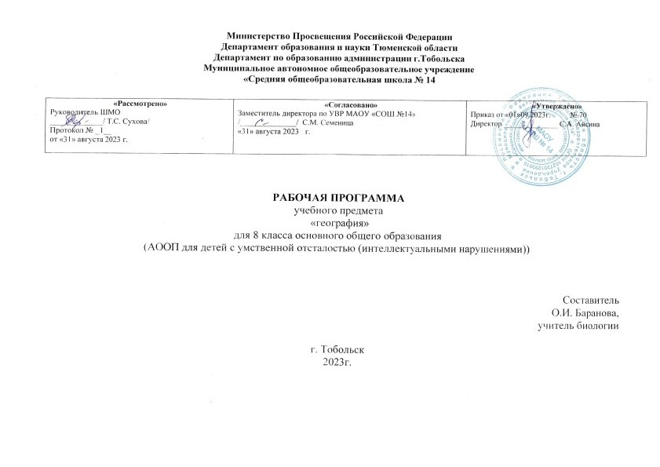

- Пояснительная записка.
Рабочая программа по географии для 8 класса разработана на основе типовой программы по географии (автор Лифанова Т. М.) для специальных общеобразовательных учреждений VIII вида под редакцией Воронковой В.В.
Нормативно-правовыми основаниями рабочей программы являются:
- Федеральный закон РФ от 29.12.2012 г. № 273 «Об образовании в Российской Федерации»;
- Федеральный закон РФ от 31 июля 2020 года №304-ФЗ «О внесении изменений в Федеральный закон об образовании»;
- Приказ Министерства просвещения РФ от 24 ноября 2022 г. № 1026 "Об утверждении федеральной адаптированной основной общеобразовательной программы обучающихся с умственной отсталостью (интеллектуальными нарушениями)";
- Приказ Министерства образования Российской Федерации № 29/2065–п от 10.04.02 г. «Об утверждении учебных планов специальных (коррекционных) образовательных учреждений для обучающихся, воспитанников с отклонениями в развитии»;
Цель: Формирование необходимого минимума базовых знаний о материках и океанах, особенностях их географического положения и истории исследования; развитие представлений о растительном и животном мире материков и океанов, о населении и особенностях хозяйственной деятельности, о быте, культуре людей, отдельных государствах и их особенностях. Всестороннее развитие обучающихся со сниженной мотивацией к познанию, расширение кругозора об окружающем мире.
Задачи:
Образовательные:
- Дать элементарные научные и систематические сведения о материках и океанах, их природе, населении и государствах.
- Сформировать начальные представления о размещении природных и социальноэкономических объектов на территории нашей планеты.
- Развитие понимания воздействия человека на состояние природы и следствий взаимодействия природы и человека.
Воспитательные:
1. Содействовать патриотическому, эстетическому, экологическому воспитанию.
2. Понимание разнообразия и своеобразия духовных традиций, особенностей быта и культуры народов, населяющих различные государства материков и океанов.
Коррекционно-развивающие:
1. Учить анализировать, сравнивать изучаемые объекты и явления, понимать причинноследственные зависимости.
2. Содействовать развитию абстрактного мышления, развивать воображение.
3. Расширять лексический запас.
4. Развивать связную речь.
Межпредметные связи:
1. Почвы, полезные ископаемые, использование воды в промышленности и сельском хозяйстве, охрана вод, разнообразие растительного и животного мира, охрана растений и животных («Естествознание»).
2. Города нашей Родины («Природоведение»).
3. Длина рек, высота гор, численность населения («Математика»).
4. Добыча, свойства и использование металлов («Слесарное дело»).
5. Различие цвета и оттенков («Изобразительное искусство»).
6. Правописание трудных слов («Русский язык»)
Формы обучения: 1. Коллективные. 2. Групповые. 3. Индивидуальные.
Типы уроков: 1. Урок сообщения новых знаний. 2. Урок формирования и закрепления знаний и умений. 3. Урок обобщения и систематизации знании. 4. Урок проверки и оценки знаний, умений и навыков. 5. Комбинированный урок

2. Общая характеристика учебного предмета
География как учебный предмет в специальной коррекционной школе имеет большое значение для всестороннего развития обучающихся со сниженной мотивацией к познанию. Изучение географии материков и океанов расширяет кругозор детей об окружающем мире, позволяет увидеть природные и социально-экономические явления и процессы во взаимосвязи.
Программа составлена с учетом психофизических особенностей учащихся с интеллектуальной недостаточностью. Географический материал в силу своего содержания обладает значительными возможностями для развития и коррекции познавательной деятельности детей с ограниченными возможностями здоровья: они учатся анализировать, сравнивать изучаемые объекты и явления, понимать причинно-следственные зависимости. Работа с географической картой, учит абстрагироваться, развивает воображение. Учитывая индивидуальные особенности школьников, учитель может снижать уровень требований к отдельным обучающимся по темам, связанным с географической картой. Систематическая словарная работа на уроках географии расширяет лексический запас детей, помогает им правильно употреблять новые слова в связной речи.
Курс «Географии материков и океанов» рассчитан на 2 года обучения. Познание мира предполагает изучение системы взаимосвязанных дисциплин, обеспечивающих преемственность содержания. Ряд тем постепенно усложняется и расширяется от 6 к 9 классу, что способствует более прочному усвоению элементарных географических знаний.
Курс географии имеет много смежных тем с естествознанием, историей, русским языком, чтением, математикой, изобразительной деятельностью, социально-бытовой ориентировкой и другими предметами, а также предусматривает опору на знания, полученные в курсах «Развитие устной речи на основе ознакомления с предметами и явлениями окружающей действительности» и «Природоведение».
Для приобретения практических навыков и повышения уровня знаний в рабочую программу включены практические работы, предусмотренные программой. Почти все практические работы являются этапами комбинированных уроков и могут оцениваться по усмотрению учителя.
Система уроков сориентирована на передачу «готовых знаний», их закрепление и неоднократное повторение, что позволит обучающимся в дальнейшем лучше разбираться в окружающем мире и процессах происходящих в нѐ м.
Особое внимание уделяется развитию познавательной активности обучающихся, их мотивированности к самостоятельной учебной работе. В связи с этим, при организации учебно-познавательной деятельности предлагается работа с рабочей тетрадью на печатной основе. В тетрадь включены вопросы и задания, в том числе в форме практических работ, немых рисунков, схем, кроссвордов, ребусов, и т.д. Эти задания выполняются в ходе урока или как дополнение к домашнему заданию.
- Описание места учебного предмета в учебном плане
Согласно учебному плану на изучение предмета «географии» в 8 классе отводится 68 часов, из расчета 2 ч в неделю.
Количество часов:
I четверть | II четверть | III четверть | IV четверть
16 ч | 16 ч | 20 ч | 16 ч

4. Описание ценностных ориентиров содержания учебного предмета
География даёт благодатный материал для патриотического, интернационального, эстетического и экологического воспитания учащихся. Программа составлена с учётом психофизических особенностей учащихся с интеллектуальной недостаточностью. Географический материал в силу своего содержания обладает значительными возможностями для развития и коррекции познавательной деятельности детей с умственной отсталостью: они учатся анализировать, сравнивать изучаемые объекты и явления, понимать причинно-следственные зависимости. Работа с символическими пособиями, какими являются план и географическая карта, учит абстрагироваться, развивает воображение учащихся, создает условия для коррекции памяти, внимания и других психических функций.

5.Требования к уровню подготовки учащихся:

В результате изучения предмета обучающиеся должны:
Знать:
1. Атлантический, Северный Ледовитый, Тихий, Индийский океаны. Географическое положение и их хозяйственное значение.
2. Особенности географического положения, очертания берегов и природные условия каждого материка, население и особенности размещения.
3. Названия изученных географических объектов (по атласу, специально разработанному для коррекционных школ VIII вида).
Уметь:
1. Показывать на географической карте из приложения к учебнику океаны, давать им характеристику.
2. Определять на карте полушарий географическое положение и очертание берегов каждого материка.
3. Давать элементарное описание природных условий всех материков, опираясь на карту и картины.
4. Находить в периодической печати сведения об изучаемых государствах и показывать их на политической карте.
Критерии и нормы оценки знаний обучающихся по географии
Оценка | Базовый уровень | Минимально необходимый уровень
«5» | Оценка «5» ставится ученику, если обнаруживает понимание материала, может с помощью учитель обосновать, самостоятельно сформулировать ответ, привести примеры, допускает единичные ошибки, которые исправляет. | Оценка «5» ставится ученику, если обнаруживает понимание материала, может с помощью учитель обосновать, самостоятельно сформулировать ответ, привести примеры, допускает единичные ошибки, которые исправляет с помощью учителя
«4» | Оценка «4» ставится, если ученик дает ответ в целом правильный, но допускает неточности и исправляет их с помощью учителя | Оценка «4» ставится, если ученик дает ответ в целом правильный, но допускает неточности и исправляет их с помощью учителя
«3» | Оценка «3» ставится, если ученик обнаруживает знание и понимание основных положений данной темы, но излагает материал неполно, и непоследовательно, затрудняется самостоятельно подтвердить примерами, делает это с помощь учителя, нуждается в постоянной помощи учителя. | Оценка «3» ставится, если ученик обнаруживает частичное знание и понимание основных положений данной темы, но излагает материал неполно, и непоследовательно, затрудняется самостоятельно подтвердить примерами, делает это с помощь учителя, нуждается в постоянной помощи учителя.

6. Содержание учебного предмета
В программу включены следующие разделы: Введение, Океаны, Материки и части света: Африка, Австралия, Антарктида, Америка Открытие Америки, Северная Америка, Южная Америка, Евразия. Раздел 1.
Что изучают в курсе географии материков и океанов: Вводный урок. Материки и части света на глобусе и карте.
Раздел 2.Океаны: Мировой океан. Атлантический океан. Северный Ледовитый океан. Тихий океан. Индийский океан. Современное изучение Мировое океана. Обобщение по теме: «Мировой океан».
Раздел 3.Африка: Географическое положение. Разнообразие рельефа, климат. Реки и озёра. Природные зоны. Растительный мир тропических лесов. Животный мир тропических лесов. Растительный мир саванн. Животный мир саванн. Растительный и животный мир пустынь. Население и государства Африки. Государство Египет, его столица. Эфиопия. Танзания. Демократическая республика Конго. Нигерия. Южно-африканская республика. Обобщающий урок по теме: «Африка»
Раздел 4.Австралия: Географическое положение Австралии. Разнообразие рельефа, климат, реки и озера. Разнообразие рельефа, климат, реки и озера. Растительный мир Австралии. Животный мир Австралии. Население. Австралийский союз. Океания. Остров Новая Гвинея. Обобщающий урок по теме «Австралия».
Раздел 5.Антарктида: Географическое положение. Антарктика. Открытие Антарктиды русскими мореплавателями. Разнообразие рельефа, климат. Растительный и животный мир Антарктиды. Современное исследование Антарктиды. Обобщающий урок по теме: « Антарктида».
Раздел 6.Северная Америка: Открытие Северной Америки. Географическое положение. Разнообразие рельефа, климат. Реки и озёра. Растительный и животный мир Северной Америки. Население и государства Северной Америки. Соединённые Штаты Америки. Канада. Мексика. Куба. Обобщающий урок по теме: «Северная Америка».
Раздел 7. Южная Америка: Географическое положение Южной Америки. Разнообразие рельефа, климат, реки и озера. Растительный и животный мир Южной Америки. Население. Государства: Бразилия, Аргентина, Перу и другие. Обобщающий урок по теме: «Южная Америка»
Раздел 8. Евразия: Географическое положение Евразии. Очертание берегов Европы и Азии. Разнообразие рельефа, климат, реки и озера Европы и Азии. Растительный и животный мир Евразии. Население Евразии. Культура и быт народов Евразии. Обобщающий урок по теме: «Евразия» .Итоговый урок за 8 класс по теме: «География материков и океанов».
Учебно-тематический план на 68 часов
№ | Тема | Количество часов
1 | Что изучают в курсе географии материков и океанов. | 1
2 | Мировой океан | 7
3 | Африка | 16
4 | Австралия | 8
5 | Антарктида | 9
6 | Северная Америка | 10
 | Южная Америка | 5
 | Евразия | 11
 | Резерв | 1
 | Всего | 68
7. Учебно-методические средства обучения
1.Интернет-ресурсы
2.Лифанова, Т. М., Соломина, Е. Н. Начальный курс физической географии. 8 класс. /Учебник для специальных (коррекционных) образовательных учреждений VIII вида//Т. М. Лифанова, Е. Н. Соломина. – 2-изд. - М.: Просвещение, 2015.
3.Программа специальных (коррекционных) общеобразовательных учреждений VIII вида, под редакцией И. М. Бгажноковой М Просвещение 2013 г.

